安慶國小創校70週年校慶感恩晚會暨運動會開幕典禮實施計畫
- 依據：
  - 本校校務長期發展計劃及106學年度校務行事曆計劃辦理。
  - 雲林縣虎尾鎮安慶國民小學創校七十週年校慶活動實施計畫。
- 目的：
  - 宣傳創校70週年校慶，提高社區民眾的參與度。
  - 展現學校特色，彰顯多元化的教學成果。
  - 藉由活動提升學生的學習興趣，凝聚師生對學校的向心力。
- 時間：106年11月24日(星期五)18：00至21：30時止。
- 地點：本校操場。
- 主辦單位：安慶國小訓導處。
- 參加單位及人員：（約1200人）
  - 安慶國小全校師生。
  - 本校各社團及運動團隊。
  - 本校家長委員會、志工隊、校友會。
- 活動內容：
時間 | 活動內容 | 負責人 | 備註
18：30-19：00 | 迎賓（引導至主舞台-長官來賓、各校校長、歷任校長、歷任家長會長、家長會代表、志工隊代表、傑出校友、退休教師、） | 招待組 | 30分鐘
19：00-19：30 | 學生進場就位 | 活動組 | 30分鐘
19：30-19：33 | 會旗進場 | 活動組 | 3分鐘
19：33-19：42 | 聖火進場暨點燃聖火（搭配煙火施放） | 活動組 | 9分鐘
19：42-19：47 | 典禮開始：唱國歌向國旗暨國父遺像行三鞠躬禮 | 活動組 | 5分鐘
19：47-19：57 | 校長致詞 | 校長 | 3分鐘
19：57-20：05 | 來賓致詞 | 校長 | 8分鐘
20：05-20：15 | 頒 獎（項目待確認） | 獎品組 | 10分鐘
20：15-20：20 | 運動員宣誓 | 活動組 | 5分鐘
20：20-21：30 | 慶祝晚會：  1.校長帶領行政團隊神秘演出  2.家長會提供節目  4.安慶國生日快樂（切蛋糕+伍思凱生日快樂歌）  5.校友會提供節目  6.學校教師團隊節目  7.志工隊提供節目 | 活動組 | 70分鐘
- 感恩晚會實施要領及配合事項：
  - 各班應於11/24下午18：00前將椅子搬至操場中指定休息區。
  - 各班級依高、中、低年級於東側跑道集合，繞行操場後就定位。進場順序為三年級（甲班-庚班）→四年級（甲班-庚班）→五年級（甲班-庚班）→六年級（甲班-己班）→一年級（甲班-庚班）→二年級（甲班-庚班）
  - 各班由導師擔任領隊，持班旗1人，後成四列縱隊進場。
  - 各班休息區、聖火台及煙火施放區示意圖。（如附圖一）
  - 服裝：著校服或班服。（各班統一即可但須力求整齊一致、美觀大方，以展現班級精神及特色。）
  - 進場禮儀：步行儀態宜抬頭挺胸，各班行經司令台時，可簡單表演展現班級特色（以30秒為限）。
  - 各班場中觀賞區排面以8人為原則。
  - 會旗進場：挑選旗隊四名隊員擔任。
  - 運動員宣示：挑選表現績優選手代表。（班旗不出列）
- 開幕典禮預演：
  - 預演時間：第一次暫訂11/14（二）、第二次暫訂11/21（二）。
  - 預演地點：操場。
  - 主持人：訓導主任。（指導：校長）
  - 參加人員：全校師生。
- 工作分配：如附表一
- 本工作計畫所需經費由校友、家長及各界人士捐款支應。
- 本計畫經籌備委員會通過後實施修正時亦同。
【附圖一】各班休息區、聖火台及煙火施放區示意圖
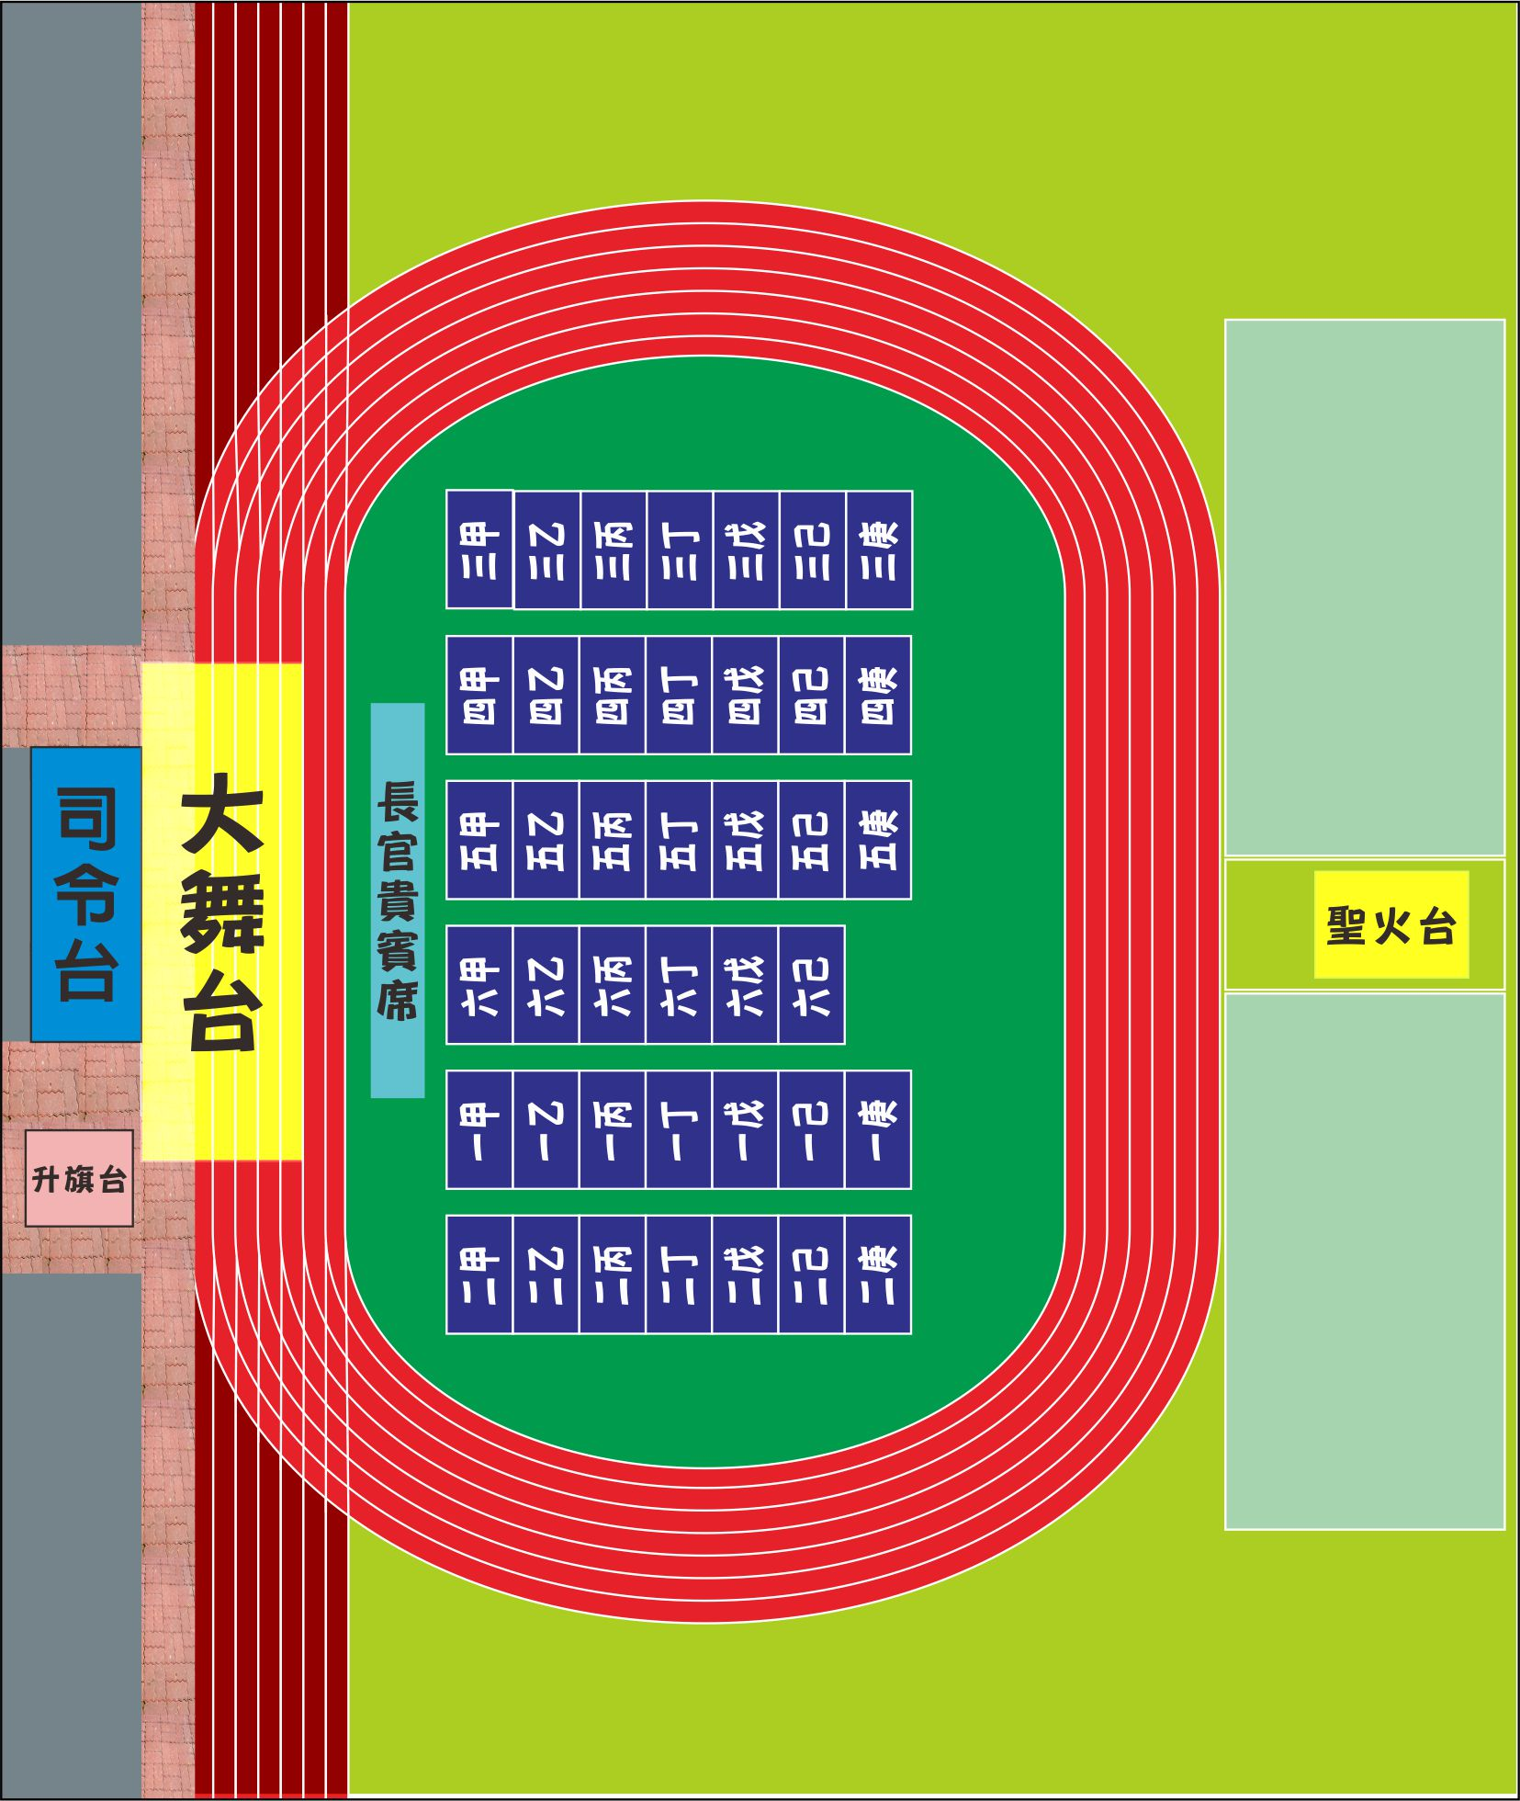
【附表一】
安慶國小創校70週年校慶感恩晚會暨運動會開幕典禮工作分配表
組別 | 工作人員 | 工作項目 | 工作細項
籌備組 | 組長：瑪莉校長  組員：各處主任 | - 籌備規劃大會事宜  - 督導大會工作完成進度 | 督導大會工作順利進行
行政、典禮組 | 組長：訓導主任  組員：訓導處人員、全體老師 | - 節目規劃  - 各活動訓練  - 學生活動場所規劃  - 社區聯繫  - 大會預演  - 音響、及各組間工作聯繫連繫  - 司儀  - 獎品發放、印製獎狀  - 攝影醫療緊急處理  - 其他相關事項 | 待下學期安排
表演、佈展組 | 組長：教務主任  組員：教務處人員、全體老師 | - 表演節目訓練  - 表演節目預演  - 表演節目場控  - 校園布置  - 其他相關事項 | 待下學期安排
總務、場地組 | 組長：總務主任  組員：總務處人員、全體老師 | - 各項物品採購  - 茶水、飲料、獎品、禮金禮品收受徵信  - 協助會場清潔還原工作  - 午餐、晚餐  - 校慶蛋糕準備  - 經費收入及核銷  - 活動場地規劃及準備  - 舞台、聖火台等場地租借  - 休息區規劃及分配  - 旗幟、標語擺放  - 其他相關事項 | 待下學期安排
接待、交通組 | 組長：輔導主任  組員：輔導室人員、全體老師、志工媽媽 | - 簽到  - 招待來賓  - 交通控管 | 待下學期安排

